СРСп
Решение задач на вложенные условия, сложные логические выражения и оператор switch
C++ • 2 курс • специальность «Программное обеспечение»
Ф.И.О. студента | Штин Валдислав | Группа | 22РПО
Дата | 24.09.26 | Оценка

ОТВЕТЫ СРСП

1. Доступ к функции приложения
Логическое выражение:
isAuthorized && !accountBlocked && (hasSubscription || isTrial)
Код:
#include <iostream>using namespace std;
int main() {
for (int i = 0; i < 4; i++) {
cout << "Введите 4 значения (0/1) через пробел: ";
bool isAuthorized, hasSubscription, isTrial, accountBlocked;
cin >> isAuthorized >> hasSubscription >> isTrial >> accountBlocked;
if (isAuthorized && !accountBlocked && (hasSubscription || isTrial)) {
cout << "Access granted" << endl;
}
else {
cout << "Access denied" << endl;
}
}
}
Тесты:
1 1 0 0 -> Access granted
1 0 1 0 -> Access granted
1 0 0 0 -> Access denied
0 1 1 0 -> Access denied
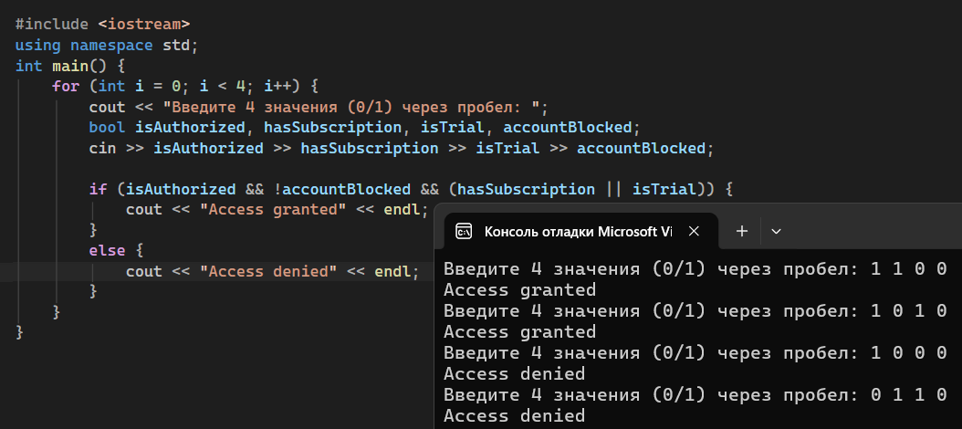
Объяснение:
&& — все условия должны быть истинными.
|| — достаточно подписки ИЛИ пробного периода.
! — проверяет, что аккаунт не заблокирован.

2. Проверка регистрации
Код:
#include <iostream>
using namespace std;
int main() {
int loginLength, passwordLength;
bool hasSpecialSymbol;
cin >> loginLength >> passwordLength >> hasSpecialSymbol;
bool ok = true;
if (loginLength < 5 || loginLength > 15) {
cout << "Login is too short or too long\n";
ok = false;
}
if (passwordLength < 8) {
cout << "Password is too short\n";
ok = false;
}
if (!hasSpecialSymbol) {
cout << "Special symbol required\n";
ok = false;
}
if (ok) {
cout << "Registration successful\n";
}
return 0;
}
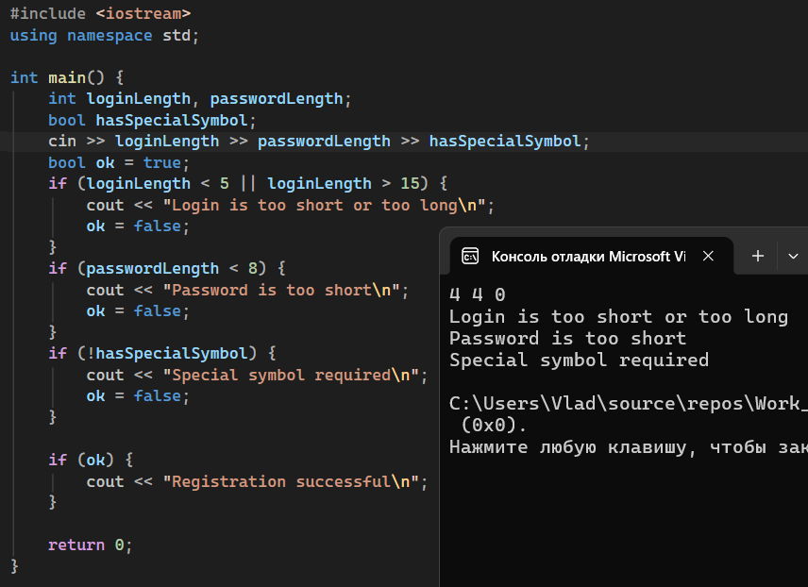

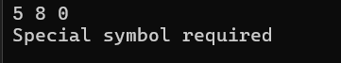
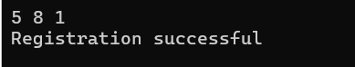
Ответ: последовательные проверки удобнее, потому что пользователь сразу получает конкретную причину ошибки, а код легче читать.

3. Проверка версии
Логическое выражение:
(majorVersion > 2 || (majorVersion == 2 && minorVersion >= 5)) &&
(majorVersion < 4 || (majorVersion == 4 && minorVersion <= 3))
Результаты:
2.4 -> Unsupported
2.5 -> Supported
3.8 -> Supported
4.3 -> Supported
4.4 -> Unsupported

4. Проверка файла
Код:
#include <iostream>
using namespace std;
int main() {
int sizeMB;
bool correctExtension, containsVirus;
cin >> sizeMB >> correctExtension >> containsVirus;
bool ok = true;
if (containsVirus) {
cout << "Dangerous file\n";
ok = false;
}
if (!correctExtension) {
cout << "Unsupported file type\n";
ok = false;
}
if (sizeMB > 25) {
cout << "File is too large\n";
ok = false;
}
if (ok) {
cout << "Upload allowed\n";
}
return 0;
}
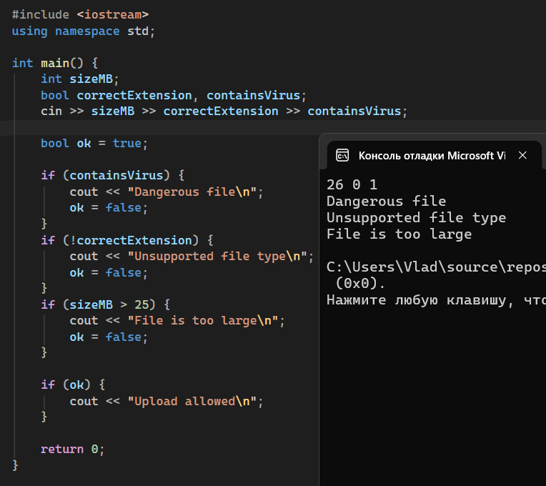
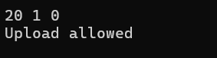

5. HTTP через switch
Код:
switch(code){
case 200: cout<<"OK"; break;
case 201: cout<<"Created"; break;
case 400: cout<<"Bad Request"; break;
case 401: cout<<"Unauthorized"; break;
case 404: cout<<"Not Found"; break;
case 500: cout<<"Server Error"; break;
default: cout<<"Unknown status";
}
Ответ: switch лучше подходит, потому что проверяются точные значения кодов, а не диапазоны.

6. Git команды
Код:
switch(command){
case 'c': case 'C': cout<<"commit"; break;
case 'p': case 'P': cout<<"push"; break;
case 'l': case 'L': cout<<"pull"; break;
case 's': case 'S': cout<<"status"; break;
default: cout<<"Unknown Git command";
}
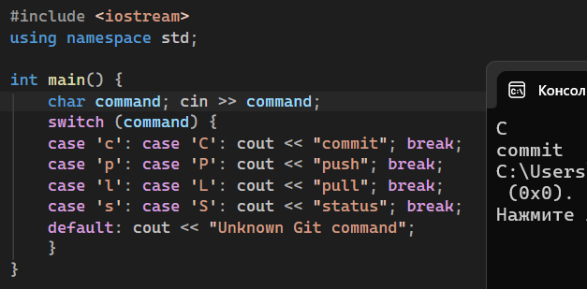
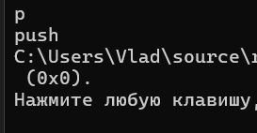

7. Режим сборки
Код:
#include <iostream>
using namespace std;
int main() {
int mode;
bool testsPassed, compilerErrors;
cin >> mode;
cin >> testsPassed >> compilerErrors;
switch (mode) {
case 1:
if (!compilerErrors) cout << "Debug started";
else cout << "Compilation errors";
break;
case 2:
if (!compilerErrors && testsPassed) cout << "Release started";
else cout << "Release denied";
break;
case 3:
if (!compilerErrors) cout << "Test started";
else cout << "Compilation errors";
break;
default:
cout << "Unknown mode";
break;
}
return 0;
}
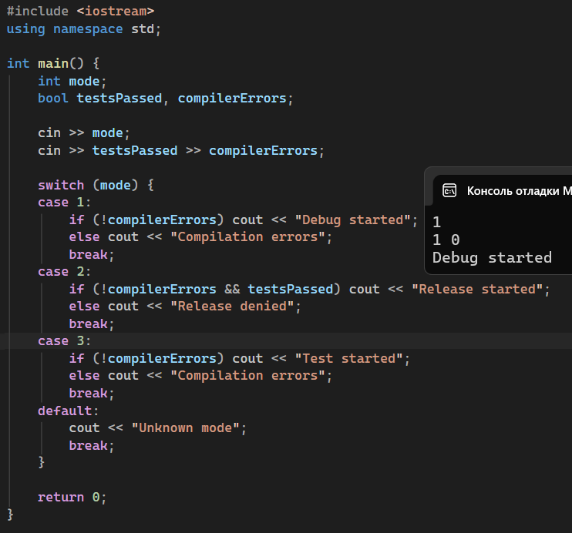

8. Ответы
1. Выведет: Full access.
2. При level = 1: Limited access.
3. При verified = false: Limited access.
4. При banned = true: Blocked.
5. Нет, !banned и banned == false работают одинаково.

9. Ошибка в логике
1. Нет, условие неверное.
2. Например, size = 100 тоже даст разрешение.
3. Правильно:
if(size >= 1 && size <= 50)
4. Нужен оператор &&, потому что размер должен одновременно быть не меньше 1 и не больше 50.

10. Итоговая задача Pull Request
Код:
#include <iostream>
using namespace std;
int main() {
int branchType;
bool buildPassed, testsPassed, reviewApproved, hasConflicts;
cin>>branchType>>buildPassed>>testsPassed>>reviewApproved>>hasConflicts;
switch(branchType){
case 1:
cout<<"Branch: feature\n";
if(hasConflicts) cout<<"Pull Request rejected\nReason: conflicts detected";
else if(buildPassed && testsPassed && reviewApproved)
cout<<"Pull Request accepted";
else if(!buildPassed) cout<<"Pull Request rejected\nReason: build failed";
else if(!testsPassed) cout<<"Pull Request rejected\nReason: tests failed";
else cout<<"Pull Request rejected\nReason: review required";
break;
case 2:
cout<<"Branch: bugfix\n";
if(hasConflicts) cout<<"Pull Request rejected\nReason: conflicts detected";
else if(buildPassed && testsPassed)
cout<<"Pull Request accepted";
else if(!buildPassed) cout<<"Pull Request rejected\nReason: build failed";
else cout<<"Pull Request rejected\nReason: tests failed";
break;
case 3:
cout<<"Branch: hotfix\n";
if(hasConflicts) cout<<"Pull Request rejected\nReason: conflicts detected";
else if(buildPassed && reviewApproved)
cout<<"Pull Request accepted";
else if(!buildPassed) cout<<"Pull Request rejected\nReason: build failed";
else cout<<"Pull Request rejected\nReason: review required";
break;
default:
cout<<"Unknown branch type";
}
}
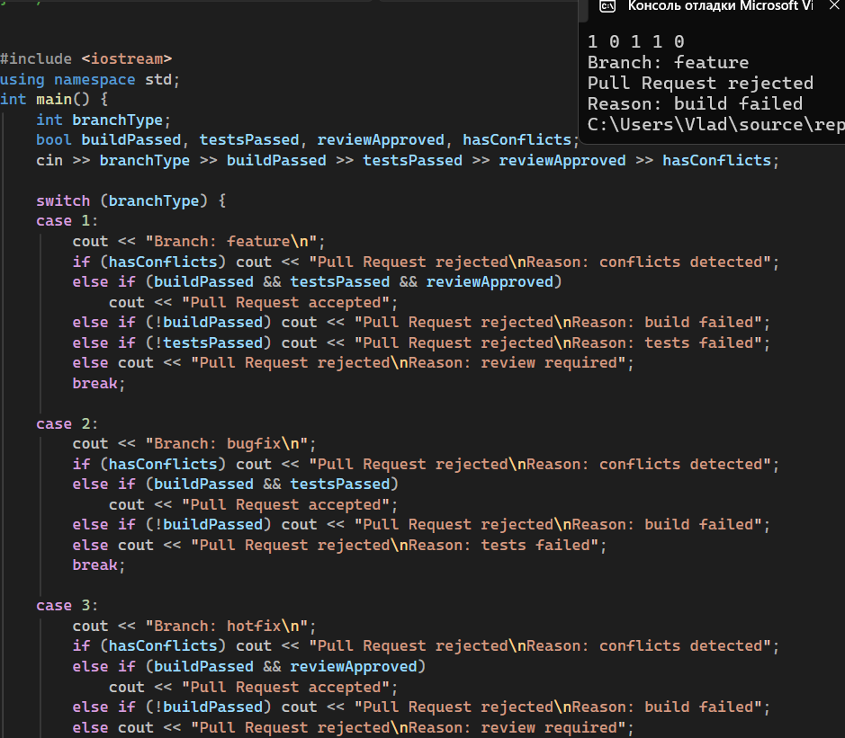

Таблица тестов:
1. Ветка feature (branchType = 1)
- 1 1 1 1 1 -> Конфликты (Reason: conflicts detected)
- 1 1 1 1 0 -> Всё успешно (Pull Request accepted)
- 1 0 1 1 0 -> Сборка упала (Reason: build failed)
- 1 1 0 1 0 -> Тесты упали (Reason: tests failed)
- 1 1 1 0 0 -> Нет ревью (Reason: review required)

2. Ветка bugfix (branchType = 2)
- 2 1 1 0 1 -> Конфликты (Reason: conflicts detected)
- 2 1 1 0 0 -> Всё успешно (Pull Request accepted)
- 2 0 1 0 0 -> Сборка упала (Reason: build failed)
- 2 1 0 0 0 -> Тесты упали (Reason: tests failed)

3. Ветка hotfix (branchType = 3)
- 3 1 0 1 1 -> Конфликты (Reason: conflicts detected)
- 3 1 0 1 0 -> Всё успешно (Pull Request accepted)
- 3 0 0 1 0 -> Сборка упала (Reason: build failed)
- 3 1 0 0 0 -> Нет ревью (Reason: review required)

4. Неизвестный тип ветки
- 4 0 0 0 0 -> Выведет Unknown branch type
Логика: сначала определяется тип ветки через switch, затем внутри каждого case выполняются свои проверки с помощью вложенных if.

Краткий вывод
Сложные логические выражения удобно использовать, когда нужно объединить несколько условий в одну проверку. Вложенные if лучше подходят для последовательной проверки и вывода конкретной причины ошибки. Switch наиболее удобен, когда программа работает с фиксированными значениями (режимы, команды, HTTP-коды).

